Міністерство Освіти і Науки України

Національний технічний університет

«Харьківський політехнічний інститут»

Кафедра «Програмна інженерія та інформаційні технології управління »

**Лабораторна робота 6**

# Використання вказівників на функції та заголовних файлів

Виконав :

Студент группы 36-В

Макаров А.К.

Перевірив :

Копп А.М

Харків 2016

# Тема Використання вказівників на функції та заголовних файлів

**Мета :** Покращити знання з С++ , навчитися використовувати вказівників на функції та заголовних файлів.

Хід роботи :

### 1.1 Метод ділення відрізку навпіл

Реалізувати програму знаходження кореня рівняння методом ділення відрізку навпіл (дихотомії) у різних одиницях трансляції. Описати та використати вказівник на функцію, тип якого, а також прототип функції знаходження кореня слід розташувати у заголовному файлі.

Код програми

Source.cpp

#include"Header.h"

void main()

{

cout << root(g, 0, 6) << endl;

cout << root(sin, 1, 4) << endl;

}

Header.h

#pragma once

#include <iostream>

#include <cmath>

using std::cout;

using std::endl;

using std::fabs;

typedef double(*FuncType)(double);

double root(FuncType f, double a, double b);

double g(double x);

Source1.cpp

#include "Header.h"

double root(FuncType f, double a, double b)

{

double eps = 0.001;

double x;

do

{

x = (a + b) / 2;

if (f(a) * f(x) > 0)

{

a = x;

}

else

{

b = x;

}

} while (b - a > eps);

return x;

}

double g(double x)

{

return x * x - 2;

}

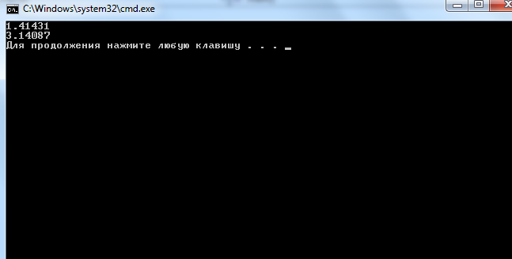

### 1.2 Індивідуальне завдання

Написати програму, яка реалізує перебір значень з метою пошуку деякого значення відповідно до індивідуального завдання, наведеного в таблиці. Необхідне значення може бути знайдено шляхом перевірки проміжних значень функції (або першої / другої похідної). Слід використати вказівник на функцію, для якого визначити **typedef**.

Сирцевий код повинен бути розділений на дві одиниці трансляції. Перша одиниця трансляції буде представлена заголовним файлом і файлом реалізації. Визначення **typedef**, а також прототип функції пошуку потрібного значення, повинні бути розташовані в заголовному файлі. Визначення цієї функції слід здійснити у файлі реалізації. Функція для перевірки працездатності програми, а також функція main(), повинні бути розташовані в іншій одиниці трансляції.



Source.cpp

#include "Header.h"

#include <iostream>

using namespace std;

using namespace Search;

int main()

{

double a, b, c;

setlocale(LC_ALL, "Russian");

cout << "a "; cin >> a;

cout << "b "; cin >> b;

cout << "c "; cin >> c;

if (a >= b)

{

cout << "Error a>=b" << endl;

exit(0);

}

else if (c <= 0)

{

cout << "Error c <= 0" << endl;

exit(0);

}

cout << "y'' = " << search(y, a, b, c) << endl;

system("pause");return 0;

}

Header.h

#pragma once

namespace Search

{

typedef double(*F)(double);

double firstDer(F f, double, double);

double secondDer(F f, double, double);

double search(F f, double, double, double);

double y(double);

}

Source1.cpp

#include "Header.h"

const double DELTA = 10E-8;

double Search::y(double x)

{

int n = 5;

double y = 0;

if (x <= 0)

{

for (double i = 2; i <= n - 1; i++)

y += (x / i);

}

else

{

double z = 0;

for (double i = 0; i <= n - 1; i++)

{

for (double j = 0; j <= i; j++)

{

z += (i / (j + x));

}

y += z;

}

}

return y;

}

double Search::firstDer(F f, double x, double dx)

{

return (f(x + dx) - f(x)) / dx;

}

double Search::secondDer(F f, double x, double dx)

{

double v1 = firstDer(f, x, dx);

double v2 = firstDer(f, x + dx, dx);

return (v2 - v1) / dx;

}

double Search::search(F f, double a, double b, double c)

{

double m = 0;

m = secondDer(f, a, DELTA);

for (double i = a; i < b; i += c)

{

double y = secondDer(f, i, DELTA);

if (m > y)

m = y;

}

return m;

}

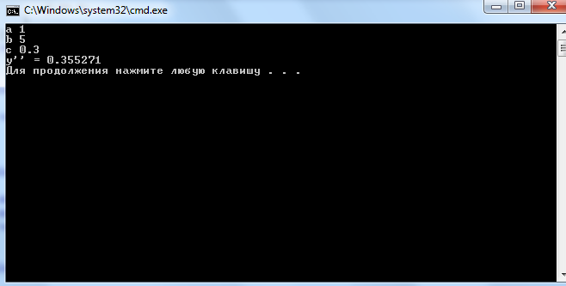

Висновок : Я навчився використовувати структури , та працювати з текстовими документами в С++